**Лабораторная работа 2**

Запрос 1

Написать запрос для списка группы изделий определенного года выпуска. Год выпуска задается в виде параметра в условии WHERE.

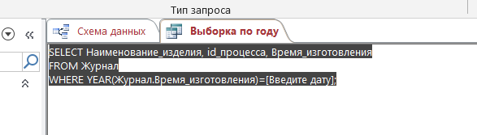

Запрос 2

Определить количество изделий и вывести список, у которых объем выпуска больше значения1 и год выпуска больше значения2.

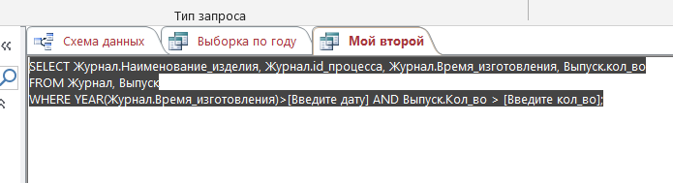

**Контрольные вопросы**

1. Дайте определение проекции.

**Ответ:** Проекция является операцией, при которой из отношения выделяются атрибуты только из указанных доменов, то есть из таблицы выбираются только нужные столбцы, при этом, если получится несколько одинаковых кортежей, то в результирующем отношении остается только по одному экземпляру подобного кортежа.

2. Опишите понятие селекции.

**Ответ:** Запрос на выборку (селекции) — это объект базы данных, который показывает сведения в Режим таблицы. Запрос не хранит данные, но содержит данные, которые хранятся в таблицах. В запросе можно отобразить данные из одной или нескольких таблиц, из других запросов или из двух сочетаний.

3. Через какую операцию реляционной алгебры можно выразить пересечение?

**Ответ:** Коньюнкцией

4. Какие разновидности операции «соединение» вы знаете?

**Ответ:** Исходными данными для операции являются два отношения и предикат (условие соединения). Результатом операции является отношение, логически получаемое как декартово произведение исходных отношений, к которому применена операция выборки (ограничения) с указанным предикатом (условием соединения).

5. Какие типичные запросы реализуется с помощью операции деления? Что такое операция деления?

**Ответ:** Обычно рассматривается несколько разновидностей операции соединения:

* Общая операция соединения
* -соединение (тэта-соединение)
* Экви-соединение
* Естественное соединение

6. Что такое SQL, назначение языка SQL?

**Ответ:** SQL — декларативный язык программирования, применяемый для создания, модификации и управления данными в реляционной базе данных, управляемой соответствующей системой управления базами данных.

7. Назначение команды SELECT?

**Ответ:** SELECT (от англ. select — «выбрать») — оператор запроса (DML/DQL) в языке SQL, возвращающий набор данных (выборку) из базы данных. Оператор возвращает ноль или более строк. Список возвращаемых столбцов задается в части оператора, называемой предложением SELECT.

8. Как применить агрегатную функцию?

**Ответ:** Следует различать два случая применения агрегатных функций. Первый: агрегатные функции используются сами по себе и возвращают одно результирующее значение. Второй: агрегатные функции используются с оператором SQL GROUP BY, то есть с группировкой по полям (столбцам) для получения результирующих значений в каждой группе.

9. Чем отличаются WHERE от HAVING?

**Ответ:** Основное отличие WHERE от HAVING заключается в том, что WHERE сначала выбирает строки, а затем группирует их и вычисляет агрегатные функции (таким образом, она отбирает строки для вычисления агрегатов), тогда как HAVING отбирает строки групп после группировки и вычисления агрегатных функций.

10.Чем отличаются использование DISTINCT от группировки?

**Ответ:** Оператор SQL **DISTINCT используется** для указания на то, что следует работать только с уникальными значениями столбца. Оператор SQL GROUP BY **используется** для объединения результатов выборки по одному или нескольким столбцам.